**REQUERIMENTO 003/2025**

Senhores Vereadores:

Juliano Beppler da Silva, Vereador que este subscreve, requer que seja encaminhado um oficio a empresa Oi de telefonia, para que a mesma realize uma revisão, e manutenção da fiação pertencente a empresa, e que está abaixo no nível estabelecido por lei.

Da mesma forma, se especifique neste requerimento, que durante a manutenção solicitada, a empresa se responsabilize em manusear somente a fiação que lhe é de competência, e não as linhas de transmissão de outras empresas como por exemplo de energia elétrica e de internet por fibra óptica.

**MENSAGEM JUSTIFICATIVA:**

Senhores Vereadores:

Em vários pontos da cidade os fios estão caídos e expostos sobre o passeio público, prejudicando a mobilidade dos pedestres, e até mesmo causando risco em algumas situações. As imagens em anexo registram um dos exemplos que fica na Rua Henrique Arnt, quase esquina com a Rua Senador Pinheiro Machado.

Anexos:

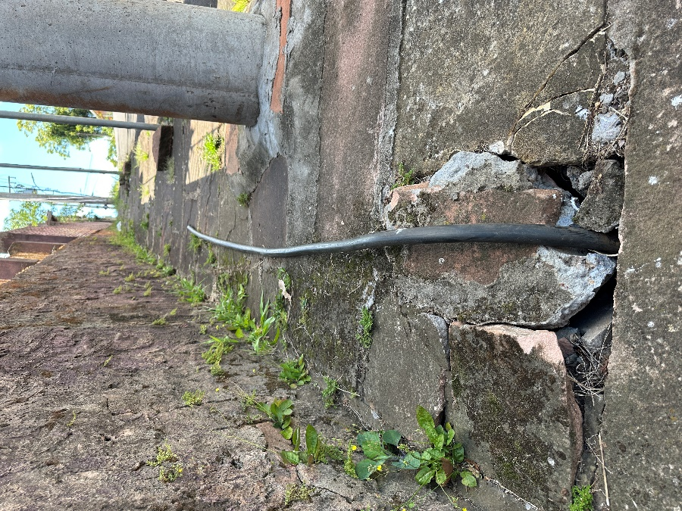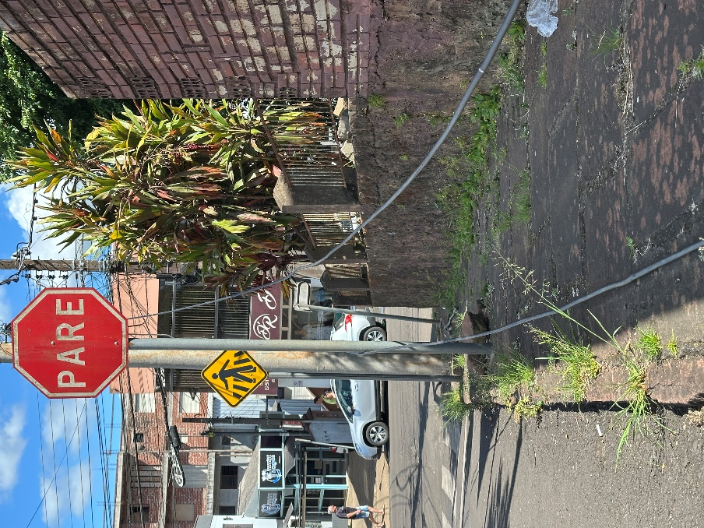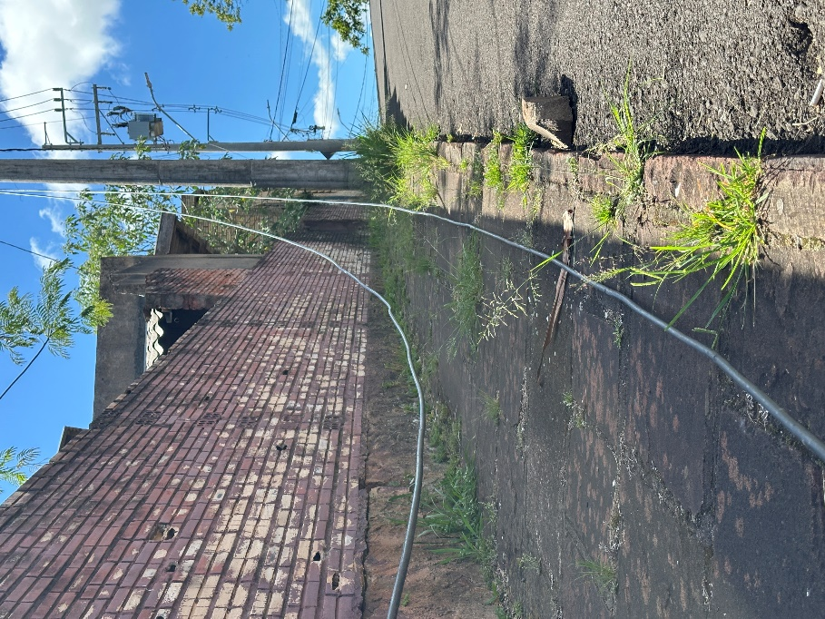

Atenciosamente,

Bom Retiro do Sul, 14 de janeiro de 2025.